INDICAÇÃO N.º ____/2025

Na forma que determina o Regimento Interno desta Casa Legislativa, o Vereador que a esta subscreve SOLICITA, que a Mesa envie expediente a Excelentíssima Senhora Prefeita Municipal com vistas a solicitar a retirada de entulhos por completo, no Bairro do Santo Antônio, pois a situação está crítica, com risco de atrair animais peçonhentos, oferecendo perigo à população do município e aos moradores do bairro.

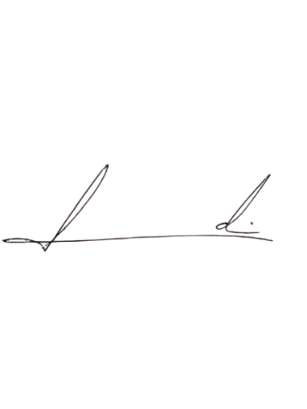
Barra do Piraí, 14 de maio de 2025.

LUIZ FELIPE LUDI

Justificativa
A limpeza o longo do Bairro se faz necessário devido ao risco que vêm oferecendo aos moradores pelo de atrair animais peçonhentos que oferecem perigo aos munícipes, além de outras doenças que podem ser causadas devido ao acumulo de lixo e entulho.

